2020年度

四川省广元市利州区

水利局部门决算
目录

公开时间：2021年9月24日

第一部分 部门概况 ……..4
一、基本职能及主要工作 …….....4
二、机构设置 ……...7
第二部分 2020年度部门决算情况说明 ……....9
一、收入支出决算总体情况说明 ……....9
二、收入决算情况说明 ……....9
三、支出决算情况说明 ……....10
四、财政拨款收入支出决算总体情况说明 11
五、一般公共预算财政拨款支出决算情况说明 11
六、一般公共预算财政拨款基本支出决算情况说明 14
七、“三公”经费财政拨款支出决算情况说明 14
八、政府性基金预算支出决算情况说明 16
九、 国有资本经营预算支出决算情况说明 16
十、其他重要事项的情况说明...……………………………………………..16
第三部分 名词解释...………………………………………………………………26
第四部分 附件...……………………………………………………………………29
附件1..……………………………………………………………………….….29
附件2..…………………………………………………………………………..35
第五部分 附表..………………………………………………………………….…43
一、收入支出决算总表..……………………….…………………………….…43
二、收入决算表..…………………………….……………………………….…43
三、支出决算表..………………………….……………………………….……43
四、财政拨款收入支出决算总表..…….…………….…………………………43
五、财政拨款支出决算明细表…….…………….….…………………………43
六、一般公共预算财政拨款支出决算表……......….….…….……….…….…43
七、一般公共预算财政拨款支出决算明细表…….……….….…………….…43
八、一般公共预算财政拨款基本支出决算表.…………………………………43
九、一般公共预算财政拨款项目支出决算表.…………………………………43十、一般公共预算财政拨款“三公”经费支出决算表……………………….…43
十一、政府性基金预算财政拨款收入支出决算表.……………………………43
十二、政府性基金预算财政拨款“三公”经费支出决算表.……………………43
十三、国有资本经营预算财政拨款收入支出决算表.…………………………43
十四、国有资本经营预算财政拨款支出决算表.………………………………43

.

第一部分 部门概况

一、基本职能及主要工作

（一）主要职能。

1.贯彻执行国家有关水行政管理工作的方针、政策和法律、法规，起草水利工作规范性文件并监督实施；拟订全区水务工作发展战略和中长期规划；组织编制有关水利方面的综合规划、专业规划并组织实施。

2.统一监督管理全区水资源（含空中水、地表水、地下水）。组织制定全区水资源总体规划、流域规划和专业规划；拟订全区和跨乡镇中长期供求计划，水量分配方案和旱情紧急情况下水量调度预案；组织有关全区国民经济发展总体规划、城市规划及重大建设项目的水资源及防洪、抗旱、排涝、节水、污水处理、再生水利用等方面的论证工作；组织实施取水许可、水资源有偿使用和水资源论证、防洪论证制度。

3.负责水资源保护工作。组织编制全区水资源和水源地保护规划；负责水文水资源监测和水文站网建设和管理；监测江河湖库和地下水的水量、水质；发布水文水资源信息、情报预报、水域水质通报和全区水资源公报；核定水域纳污能力，提出限制排污总量建议；指导饮用水水源保护工作；指导地下水开发利用和地下水资源的管理保护；指导地下水动态监测、评价和预报；负责计划用水、节约用水、城市规划区地下水的开发利用和保护工作，指导和推动节水型社会建设工作。

4.负责全区水行政监察和水行政执法工作，协调、仲裁重大水事纠纷；负责村镇供水和再生水利用的行业管理工作；负责水务工程管理，编制、审查中小型水利基建项目，组织、指导全区水利基本建设；组织建设和管理重要水利工程；依法负责水利行业安全生产工作，组织、指导全区水库、大坝等水利工程的安全监管；组织实施水利行业工程建设的监督。

5.指导全区水利设施、水域及其岸线的管理与保护，负责全区堤防建设和管理；负责全区河道、水库、湖泊、河口滩涂的管理以及管护范围内砂石资源等的开发、利用和保护。

6.组织、协调全区农村水利社会化服务体系建设；负责全区农村水利工作，负责全区乡镇集中供水、农村饮水安全、节水灌溉等工程建设与管理工作；组织指导已建成农村水利工程的除险加固工作；按规定指导农村水资源开发工作；指导水电农村电气化和小水电代燃料工作；指导农村小水电实施和技术监督。

7.负责水土保持工作。拟订全区水土保持规划并监督实施；组织实施全区水土流失的综合防治、监测预报工作；负责有关重大建设项目水土保持方案的审批、监督、实施及验收工作，指导重点水土保持建设项目的实施。

8.承担广元市利州区防汛抗旱指挥部的日常工作。组织、协调、监督、指导全区防汛、排涝、抗旱工作；负责江河湖泊和重要水利工程实施防汛抗旱调度和应急水量调度工作；组织编制全区防汛抗旱应急预案；指导防汛突发公共事件的应急管理。

9.指导全区有关水利项目的科学研究和技术推广；组织指导全区重大水利项目对外合作工作；承担水利行政复议和行政诉讼的应诉工作；指导全区水利行业队伍建设、服务体系建设。

10. 按规定组织开展水能资源调查评价和水资源承载能力监测预警、组织指导地下水超采区综合治理、指导水利设施综合利用工作、指导农村水能资源开发、小水电改造及水电农村电气化工作、指导河湖水系连通等工作职责。

11.承担区政府公布的有关行政审批事项。

12.承办区政府交办的其他事项。

（二）2020年重点工作完成情况。

2020年，我局全面落实区委区政府工作部署，紧扣年度目标，精心安排部署，层层落实工作责任，有序推进各项工作，全力以赴完成全年各项目标任务。

一是经济指标方面。全年计划向上争取国家、省级财政补助资金18000万元，已完成21256万元（含专项债），完成率118.09%；计划完成固定资产投资28000万元，已完成21704万元，完成率77.51%,预计全年完成28000万元；谋划储备项目20个，总投资40亿元，其中达到前期工作手续项目10个，可行性研究报告阶段10个，已完成谋划储备项目24个，总投资40亿元；完成非税收入255.75万元，完成率127.87%；引进市外到位资金11000万元，完成率110%。

二是民生服务方面。全面完成市、区两级民生实事工程。建设农村饮水安全工程72处，聘请水利工程巡管员201名，惠及人口11.67万人，其中：贫困人口1.8106万；新建加固水毁堤防1公里。

二、机构设置
广元市利州区水利局属一级预算单位，现设机关1个，参照公务员法管理的事业单位1个即广元市利州区水政监察大队，其他事业单位3个，即广元市利州区水土保持监督站、广元市利州区抗旱服务队、广元市利州区水务流域管理站。2020年8月28日区编委第2次全体会议审定将广元市利州区湖泊保护与发展中心交由区水利局代管。
广元市利州区水利局总编制40名，其中行政编制8名，参照公务员法管理编制11名，事业编制20名，工勤编制1名。在职人员总数39人，其中行政人员10人，参公人员9人，工勤人员1人，事业人员19人；离退休人员40人。广元市利州区湖泊保护与发展中心总编制7名，事业编制7名。在职人员总数5名，事业人员5名。
区水利局无下属二级预算单位。
第二部分 2020年度部门决算情况说明

- 收入支出决算总体情况说明
2020年度收入总计22824.82万元。2019年度收入总计14913.74万元。与2019年相比，增加7911.08万元，增长53.05%，主要变动原因是与湖泊管理中心单位并账；2020年度支出总计18601.83万元，2019年度支出总计16082.76万元与2019年相比，增加2519.07万元，增长15.66%，主要变动原因是与湖泊管理中心单位并账。
（图1：收、支决算总计变动情况图）（柱状图）

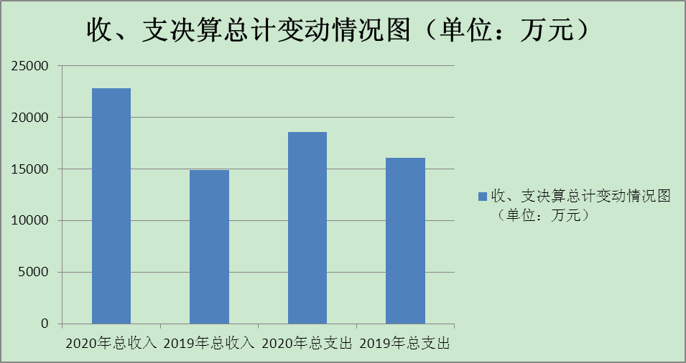
- 收入决算情况说明

2020年度收入总计22824.82万元，其中：一般公共预算财政拨款收入9735.34万元，占42.65%；政府性基金预算财政拨款收入13084万元，占57.32%；上级补助收入0万元；事业收入0万元；经营收入0万元；附属单位上缴收入0万元；其他收入5.48万元，占0.02%。
（图2：收入决算结构图）（饼状图）

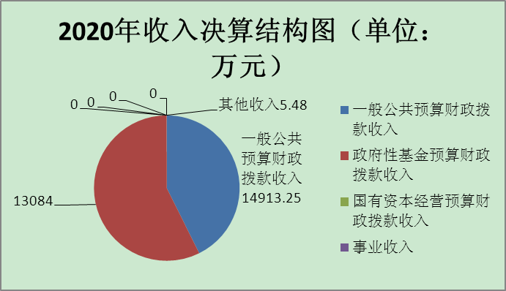
- 支出决算情况说明

2020年度支出总计18601.83万元，其中：基本支出759.88万元，占4.09%；项目支出17841.95万元，占95.91%；上缴上级支出0万元，经营支出0万元，对附属单位补助支出0万元。
（图3：支出决算结构图）（饼状图）

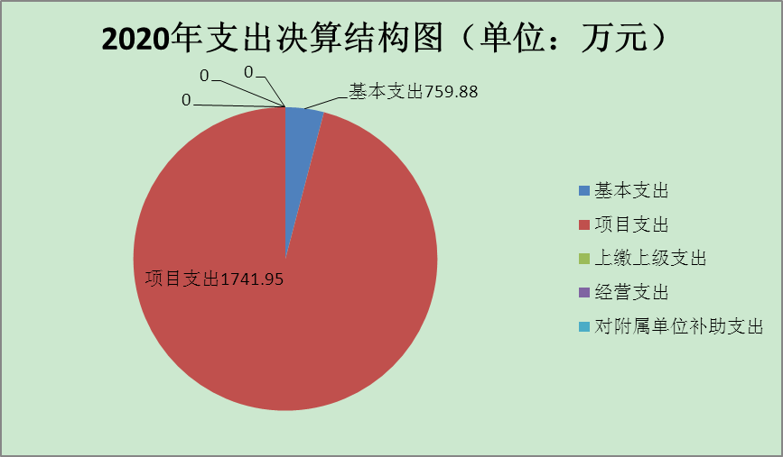

四、财政拨款收入支出决算总体情况说明
区水利局2020年度财政拨款收入总计22819.34万元，2019年财政拨款收入14913.25元，与上年度对比增加7906.09万元，增长 53.01% ；主要变动原因是与湖泊管理中心单位并账；2020年财政拨款支出总计18596.35万元，2019年财政拨款支出16082.28万元，与上年度对比增加2513.59万元，增长15.63%，主要变动原因是与湖泊管理中心单位并账。
（图4：财政拨款收、支决算总计变动情况）（柱状图）

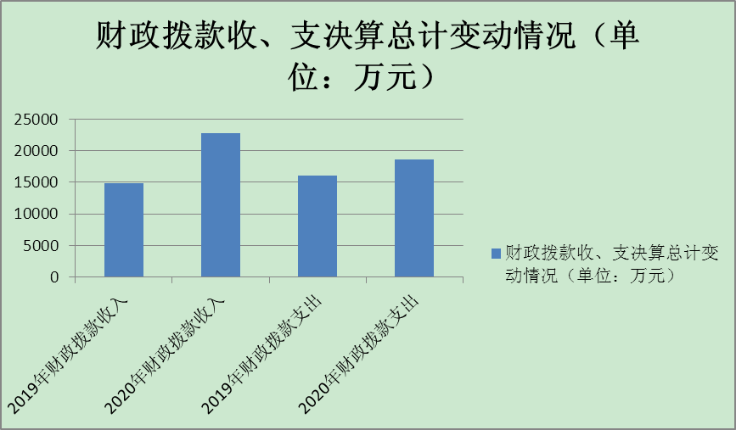

五、一般公共预算财政拨款支出决算情况说明

（一）一般公共预算财政拨款支出决算总体情况
2020年一般公共预算财政拨款支出5512.35万元，占本年支出合计的29.63%。与2019年相比，一般公共预算财政拨款支出减少10570.4万元，减少65.73%，主要变动原因是工程项目减少。
（图5：一般公共预算财政拨款支出决算变动情况）（柱状图）

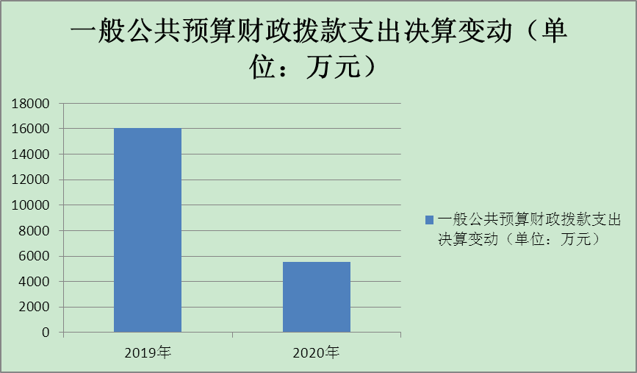

（二）一般公共预算财政拨款支出决算结构情况
2020年一般公共预算财政拨款支出5512.35万元，主要用于以下方面: 社会保障和就业支出86.67万元，占1.57%；卫生健康支出27.27万元，占0.49%；节能环保支出126.44万元，占2.29%；农林水支出5234.33万元，占94.96%；住房保障支出37.64万元，占0.68%。
（图6：一般公共预算财政拨款支出决算结构）（饼状图）

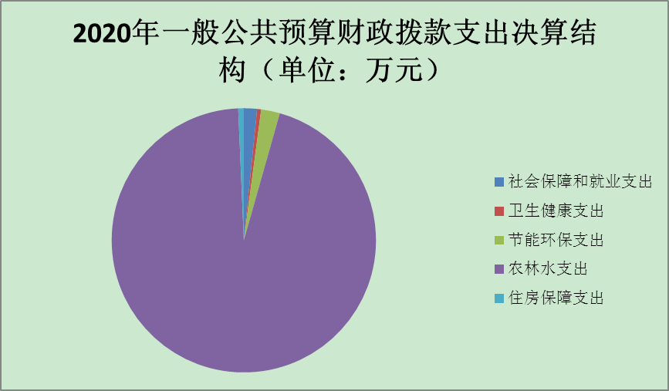

（三）一般公共预算财政拨款支出决算具体情况

2020年一般公共预算支出决算数为5512.35，完成预算32.76%。其中：
1. 社会保障和就业（类）：支出决算数为86.67万元，完成预算100%。2080505机关事业单位基本养老保险缴费支出51.42万元，2080506机关事业单位职业年金缴费支出4.35万元，2080801死亡抚恤支出27.55万元，,289901其他社会保障和就业支出3.35万元。
2. 卫生健康（类）：2101102事业单位医疗支出决算为27.27万元，完成预算100%，
3.节能环保（类）:2110402农村环境保护支出决算为126.44万元，完成预算58.81%，决算数小于预算数的主要原因是项目未竣工导致部分工程款未及时支付，结转下年。
4. 农林水支出（类）：2020年决算数为5234.33万元，完成预算31.81%。其中： 2130301行政运行支出602.82万元，2130302一般行政管理事务25.76万元， 2130305水利工程建设2287.16万元，2130306水利工程运行与维护18.37万元，2130310水土保持9.10万元， 2130312水质监测3万元，2130314防汛99.40万元，2130315抗旱5万元，2130333信息管理5万元，2130335农村人畜饮水83.97万元， 2130399其他水利支出1975.00万元，2130506社会发展119万元，2130599其他扶贫支出0.75万元。支出减少主要原因为：项目未竣工导致部分工程款未及时支付，结转下年。
5.住房保障（类）：2210201住房公积金37.64万元，完成预算100%。

六、一般公共预算财政拨款基本支出决算情况说明
2020年一般公共预算财政拨款基本支出754.40万元，其中：
人员经费680.24万元，主要包括：基本工资172.18万元、津贴补贴57.30万元、绩效工资69.82万元、机关事业单位基本养老保险缴费51.42万元、职业年金缴费4.35万元、其他社会保障缴费11.23万元（其中2089901其他社会保障和就业支出3.35万元，2130301行政运行7.88万元）、其他工资福利支出154.28万元、抚恤金27.55万元、生活补助67.19万元、住房公积金37.64等。
日常公用经费74.16万元，主要包括：办公费11.29万元、印刷费0.5万元、手续费0.001万元、水费0.53万元、电费5.52万元、邮电费12.02万元、差旅费3.43万元、维修（护）费0.23万元、培训费0.38万元，公务接待费0.26万元、劳务费2.45万元、委托业务费4.70万元，工会经费10.49万元、 福利费2.86万元、公务用车运行维护费4.14万元、其他交通费14.88万元（公务员交通补贴），其他商品和服务支出0.48万元。

七、“三公”经费财政拨款支出决算情况说明

（一）“三公”经费财政拨款支出决算总体情况说明
2020年“三公”经费财政拨款支出决算为7.20万元，完成预算64.30%，决算数小于预算数的主要原因是公务接待数量减少。

（二）“三公”经费财政拨款支出决算具体情况说明
2020年“三公”经费财政拨款支出决算中，因公出国（境）费支出决算0万元；公务用车购置及运行维护费支出决算6.67万元，占92.67%；公务接待费支出决算0.53万元，占7.33%。具体情况如下：
（图7：“三公”经费财政拨款支出结构）（饼状图）

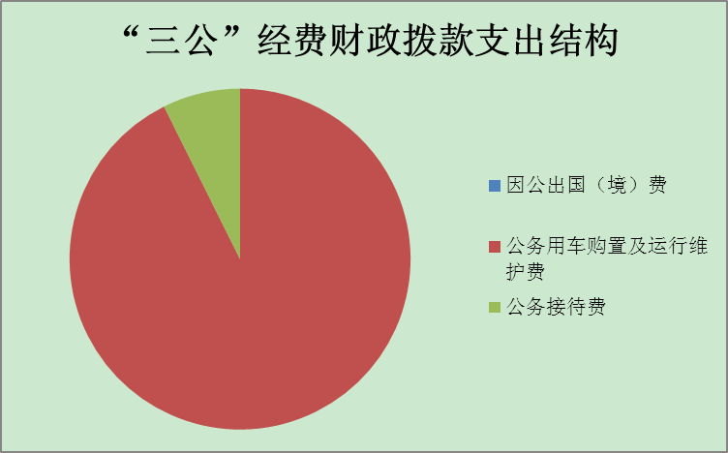
1.因公出国（境）经费支出0万元。全年安排因公出国（境）团组0次，出国（境）0人。
2.公务用车购置及运行维护费支出6.67万元,完成预算99.61%。公务用车购置及运行维护费支出决算比2019年增减少0.95万元，下降12.47%。主要原因是用于水资源节约与保护、防汛、抗旱工作等所需的公务用车燃料费、维修费、过路过桥费等支出减少。
其中：公务用车购置支出0万元。截至2020年12月底，单位共有公务用车1辆，其中：轿车0辆、越野车1辆、载客汽车0辆。
公务用车运行维护费支出6.67万元。主要用于水资源节约与保护、防汛、抗旱工作等所需的公务用车燃料费、维修费、过路过桥费、保险费等支出。
3.公务接待费支出0.53万元，完成预算11.74%。公务接待费支出决算比2019年增加0.13万元，增长32.5%。主要原因是接待人数增加。其中：
国内公务接待支出0.53万元，主要用于执行公务、开展业务活动开支的交通费、住宿费、用餐费等。国内公务接待8批次，60人次（不包括陪同人员），共计支出0.53万元。
外事接待支出0万元

八、政府性基金预算支出决算情况说明
2020年政府性基金预算拨款支出13084万元。
- 国有资本经营预算支出决算情况说明
2020年国有资本经营预算拨款支出0万元。

十、其他重要事项的情况说明

（一）机关运行经费支出情况
2020年，利州区水利局机关运行经费支出74.16万元，比2019年增加13.08万元，增长21.73%。主要原因是代管湖泊中心后机关人数增加。

（二）政府采购支出情况
2020年，区水利局政府采购支出总额0万元。

（三）国有资产占有使用情况
截至2020年12月31日，区水利局共有车辆1辆。其中：部级领导干部用车0辆、一般公务用车1辆、一般执法执勤用车0辆、特种专业技术用车0辆、其他用车0辆，单价50万元以上通用设备0台（套），单价100万元以上专用设备0台（套）。

（四）预算绩效管理情况。
根据预算绩效管理要求，本部门（单位）在年初预算编制阶段，组织对5项目（项目名称）开展了预算事前绩效评估，对5个项目编制了绩效目标，预算执行过程中，选取5个项目开展绩效监控，年终执行完毕后，对5个项目开展了绩效目标完成情况自评。
本部门按要求对2020年部门整体支出开展绩效自评，从评价情况来看整体绩效完成较好，及时、高效，保障了全局各项重点工作有序开展。本部门还自行组织了5个项目绩效评价，从评价情况来看这5个项目都已圆满完成，达到预期目标，有效保障了全局各项重点工作有序开展。
1.项目绩效目标完成情况。
本部门在2020年度部门决算中反映“自动水位、河道视频、自动监测站等管护”“2017-2020四张清单管理保护方案编制”“抗旱设备运行维护”“防汛指挥部及山洪预警系统运行维护”“山洪灾害防治”等5个项目绩效目标实际完成情况。
（1）自动水位、河道视频、自动监测站等管护项目绩效目标完成情况综述。项目全年预算数10万元，执行数为10万元，完成预算的100%。通过项目实施，及时掌握水雨情信息，保证河道视频及监测站点的运行，确保正常使用发挥社会效益。存在的问题：河道视频及监测站点数量多且分散，运行维护成本高。下一步整改措施：积极争取上级资金，确保设备正常运行。
（2）2017年-2020年“四张清单”编制项目绩效目标完成情况综述。项目全年预算数8万元，执行数为8万元，完成预算的100%。通过项目实施，13条区管河流的“四张清单”的编制完成，更加明确了区管河流的治理的目标、分阶段的任务，为我区管理河道提供了明确的治理计划和方向，编制成果得到社会群众的高度认可，为我区实现“水清、河畅、岸绿、景美”的河道管护目标打下了坚实的基础。发现的主要问题：清单的编制不够细化。下一步改进措施：我局将认真研究国家相关政策，随时关注国家关于河流保护方面的政策，根据实际情况对各年度实施的清单进行调整。
（3）抗旱设备运行维护项目绩效目标完成情况综述。项目全年预算数5万元，执行数为5万元，完成预算的100%。通过项目实施，保障全区基本抗旱物资设备正常使用，确保抗旱设备及时调拨。发现的主要问题：设备使用年限较久，运行维护成本较高。下一步改进措施：按规定程序申请报废。
（4）防汛指挥部及山洪预警系统运行维护项目绩效目标完成情况综述。项目全年预算数7万元，执行数为7万元，完成预算的100%。通过项目实施，保障了系统野外站点及指挥中心设备正常运转，发挥社会效益。发现的主要问题：野外站点多且分散，设备使用年限较久，运行维护成本较高。下一步改进措施：积极争取上级资金，逐步更换设备。
（5）山洪灾害防治项目绩效目标完成情况综述。项目全年预算数5万元，执行数为5万元，完成预算的100%。通过项目实施，保障标识标牌能够正常发挥效益，正确引导群众安全避险.发现的主要问题：标识标牌数量多，管理难度大。下一步改进措施：村组加强对山洪灾害各类标识标牌管护。

项目绩效目标完成情况表
(2020年度)
项目名称 |  |  | 自动水位、河道视频、自动监测站等管护
预算单位 |  |  | 广元市利州区水利局
预算执行情况(万元) | 预算数: |  | 10万元 | 执行数: | 10万元
预算执行情况(万元) | 其中-财政拨款: |  | 10万元 | 其中-财政拨款: | 10万元
预算执行情况(万元) | 其它资金: |  | 0 | 其它资金: | 0
年度目标完成情况 | 预期目标 |  |  | 实际完成目标
年度目标完成情况 | 管理维护河道视频11处、监测站点42处，确保设备正常运行 |  |  | 管理维护河道视频11处、监测站点42处，确保设备正常运行
绩效指标完成情况 | 一级指标 | 二级指标 | 三级指标 | 预期指标值(包含数字及文字描述) | 实际完成指标值(包含数字及文字描述)
绩效指标完成情况 | 项目完成指标 | 数量指标 |  | 管理维护河道视频11处、监测站点42处 | 管理维护河道视频11处、监测站点42处
绩效指标完成情况 | 项目完成指标 | 质量指标 |  | 河道视频、监测站点的维护管理，确保正常使用 | 河道视频、监测站点的维护管理，确保正常使用
绩效指标完成情况 | 项目完成指标 | 时效指标 |  | 2020年3月底前完成各类站点维护 | 2020年3月底前完成各类站点维护
绩效指标完成情况 | 项目完成指标 | 成本指标 |  | 控制在预算范围内 | 控制在预算范围内
绩效指标完成情况 | 效益指标 | 社会效益  指标 |  | 保障全区山洪灾害全覆盖，及时掌握水雨情信息 | 保障全区山洪灾害全覆盖，及时掌握水雨情信息
绩效指标完成情况 | 满意度指标 | 满意度指标 |  |  | 100%
项目支出绩效目标完成情况表
(2020年度)
项目名称 |  |  | 2017年-2020年“四张清单”编制
预算单位 |  |  | 广元市利州区水利局
预算执行情况(万元) | 预算数: |  | 8万元 | 执行数: | 8万元
预算执行情况(万元) | 其中-财政拨款: |  | 8万元 | 其中-财政拨款: | 8万元
预算执行情况(万元) | 其它资金: |  | 0 | 其它资金: | 0
年度目标完成情况 | 预期目标 |  |  | 实际完成目标
年度目标完成情况 | 13条河流2017-2020年四张清单管理保护方案编制10万元 |  |  | 13条河流2017-2020年四张清单管理保护方案编制10万元
绩效指标完成情况 | 一级指标 | 二级指标 | 三级指标 | 预期指标值(包含数字及文字描述) | 实际完成指标值(包含数字及文字描述)
绩效指标完成情况 | 项目完成指标 | 数量指标 |  |  | 13条河流2017-2020年四张清单管理保护方案编制
绩效指标完成情况 | 项目完成指标 | 质量指标 |  |  | 按质按量完成13条河流2017-2020年四张清单管理保护方案编制
绩效指标完成情况 | 项目完成指标 | 时效指标 |  |  | 2020年12月底前完成方案编制
绩效指标完成情况 | 项目完成指标 | 成本指标 |  |  | 控制在预算范围内
绩效指标完成情况 | 效益指标 | 社会效益 |  |  | 为我区管理河道提供了明确的治理计划和方向，编制成果得到社会群众的高度认可，为我区实现“水清、河畅、岸绿、景美”的河道管护目标打下了坚实的基础
绩效指标完成情况 | 满意度指标 | 满意度指标 |  |  | 100%
项目支出绩效目标完成情况表
(2020年度)
项目名称 |  |  | 抗旱设备运行维护
预算单位 |  |  | 广元市利州区水利局
预算执行情况(万元) | 预算数: |  | 5万元 | 执行数: | 5万元
预算执行情况(万元) | 其中-财政拨款: |  | 5万元 | 其中-财政拨款: | 5万元
预算执行情况(万元) | 其它资金: |  | 0 | 其它资金: | 0
年度目标完成情况 | 预期目标 |  |  | 实际完成目标
年度目标完成情况 | 抗旱设备维护5万元 |  |  | 完成抗旱设备维护，确保正常使用
绩效指标完成情况 | 一级指标 | 二级指标 | 三级指标 | 预期指标值(包含数字及文字描述) | 实际完成指标值(包含数字及文字描述)
绩效指标完成情况 | 项目完成指标 | 数量指标 |  | 抗旱设备运行维护（挖掘机1台、抽水设备5台） | 抗旱设备运行维护（挖掘机1台、抽水设备5台）
绩效指标完成情况 | 项目完成指标 | 质量指标 |  | 抗旱设备运行维护良好，确保正常使用 | 抗旱设备运行维护良好，确保正常使用
绩效指标完成情况 | 项目完成指标 | 时效指标 |  | 2020年3月底前完成维护工作 | 2020年3月底前完成维护工作
绩效指标完成情况 | 项目完成指标 | 成本指标 |  | 控制在预算范围内 | 控制在预算范围内
绩效指标完成情况 | 效益指标 | 社会效益 |  | 保障全区抗旱物资设备正常使用 | 保障全区抗旱物资设备正常使用
绩效指标完成情况 | 满意度指标 | 满意度指标 |  |  | 100%
项目支出绩效目标完成情况表
(2020 年度)
项目名称 |  |  | 防汛指挥部及山洪预警系统运行维护
预算单位 |  |  | 广元市利州区水利局
预算执行情况(万元) | 预算数: |  | 7万元 | 执行数: | 7万元
预算执行情况(万元) | 其中-财政拨款: |  | 7万元 | 其中-财政拨款: | 7万元
预算执行情况(万元) | 其它资金: |  | 0 | 其它资金: | 0
年度目标完成情况 | 预期目标 |  |  | 实际完成目标
年度目标完成情况 | 防汛指挥部及山洪预警系统运行维护7万元 |  |  | 完成防汛指挥部设备及山洪预警系统运行维护任务
绩效指标完成情况 | 一级指标 | 二级指标 | 三级指标 | 预期指标值(包含数字及文字描述) | 实际完成指标值(包含数字及文字描述)
绩效指标完成情况 | 项目完成指标 | 数量指标 |  | 指挥中心系统维护（专项2条） | 指挥中心系统维护（专项2条）
绩效指标完成情况 | 项目完成指标 | 质量指标 |  | 指挥部系统运行良好，确保正常使用 | 指挥部系统运行良好，确保正常使用
绩效指标完成情况 | 项目完成指标 | 时效指标 |  | 2019年3月底前完成系统维护 | 2019年3月底前完成系统维护
绩效指标完成情况 | 项目完成指标 | 成本指标 |  | 控制在预算范围内 | 控制在预算范围内
绩效指标完成情况 | 效益指标 | 社会效益 |  | 保障系统野外站点及指挥中心设备正常运转，及时掌握雨情雨量信息 | 保障系统野外站点及指挥中心设备正常运转，及时掌握雨情雨量信息
绩效指标完成情况 | 满意度指标 | 满意度指标 |  | 100% | 100%
项目支出绩效目标完成情况表
(2020年度)
项目名称 |  |  | 山洪灾害防治
预算单位 |  |  | 广元市利州区水利局
预算执行情况(万元) | 预算数: |  | 5万元 | 执行数: | 5万元
预算执行情况(万元) | 其中-财政拨款: |  | 5万元 | 其中-财政拨款: | 5万元
预算执行情况(万元) | 其它资金: |  | 0 | 其它资金: | 0
年度目标完成情况 | 预期目标 |  |  | 实际完成目标
年度目标完成情况 | 山洪灾害防治5万元 |  |  | 完成山洪灾害防治宣传，标示标牌维护
绩效指标完成情况 | 一级指标 | 二级指标 | 三级指标 | 预期指标值(包含数字及文字描述) | 实际完成指标值(包含数字及文字描述)
绩效指标完成情况 | 项目完成指标 | 数量指标 |  | 印制发放山洪灾害防治宣传册0.5万份 | 印制发放山洪灾害防治宣传册0.5万份
绩效指标完成情况 | 项目完成指标 | 质量指标 |  | 确保山洪危险区内人员知晓山洪灾害危害及转移线路明确 | 确保山洪危险区内人员知晓山洪灾害危害及转移线路明确
绩效指标完成情况 | 项目完成指标 | 时效指标 |  | 2020年5月底前完成山洪灾害宣传 | 2020年5月底前完成山洪灾害宣传
绩效指标完成情况 | 项目完成指标 | 成本指标 |  | 控制在预算范围内 | 控制在预算范围内
绩效指标完成情况 | 效益指标 | 社会效益指标 |  | 加强了对山洪灾害等相关知识的了解 | 加强了对山洪灾害等相关知识的了解
绩效指标完成情况 | 满意度指标 | 满意度指标 |  |  | 100%
2.部门绩效评价结果。
本部门按要求对2020年部门整体支出绩效评价情况开展自评，《广元市利州区水利局2020年部门整体支出绩效评价报告》见附件（附件1）。
本部门自行组织对自动水位、河道视频、自动监测站等管护项目、2017年-2020年“四张清单”编制项目、抗旱设备运行维护项目、防汛指挥部及山洪预警系统运行维护项目、山洪灾害防治项目开展了绩效评价，《自动水位、河道视频、自动监测站等管护项目202020年绩效评价报告》、《2017年-2020年“四张清单”编制项目2020年绩效评价报告》、《抗旱设备运行维护项目2020年绩效评价报告》、《防汛指挥部及山洪预警系统运行维护项目2020年绩效评价报告》、《山洪灾害防治项目2020年绩效评价报告》见附件（附件2）。

- 名词解释

1.财政拨款收入：指单位从同级财政部门取得的财政预算资金。
2.事业收入：指事业单位开展专业业务活动及辅助活动取得的收入。。
3.经营收入：指事业单位在专业业务活动及其辅助活动之外开展非独立核算经营活动取得的收入。
4.其他收入：指单位取得的除上述收入以外的各项收入。主要是利息收入等。
5.使用非财政拨款结余：指事业单位使用以前年度积累的非财政拨款结余弥补当年收支差额的金额。
6.年初结转和结余：指以前年度尚未完成、结转到本年按有关规定继续使用的资金。
7.结余分配：指事业单位按照会计制度规定缴纳的所得税、提取的专用结余以及转入非财政拨款结余的金额等。
8、年末结转和结余：指单位按有关规定结转到下年或以后年度继续使用的资金。
9. 社会保障和就业支出：反映政府在社会保障和就业方面的支出。
（1）社会保障和就业支出-行政事业单位离退休-机关事业单位基本养老保险缴费支出：反映机关事业单位实施养老保险制度由单位缴纳的基本养老保险支出；
（2）社会保障和就业支出-抚恤-死亡抚恤：反映用于退休职工死亡的支出。
10.卫生健康支出-行政事业单位医疗-事业单位医疗：单位职工基本医疗保险缴费。
11.节能环保支出-自然生态保护-农村环境保护：反映用于农村环境保护方面的支出，用于湖区生态保护
12.农林水支出：指农林水事务方面的支出：
（1）农林水支出-水利-一般行政管理事务：项目编制费；
（2）农林水支出-水利-水利行业业务管理：河长制工作经费支出；
（3）农林水支出-水利-水资源节约管理与保护：水资源公报编制及监测系统维护；
（4）农林水支出-水利-防汛：特大防汛费、防汛物资购置及山洪预警系统维护；
（5）农林水支出-水利-抗旱：抗旱设备运行与维护；
（6）农林水支出-水利-水利工程建设：鱼洞河水库勘测设计项目；
（7）农林水支出-水利-农村人畜饮水：农村安全饮水项目支出；
（8）农林水支出-水利-其他水利支出：水利发展资金支出；
13. 住房保障支出-住房改革支出-住房公积金：反映行政事业单位按规定比例为职工缴纳的住房公积金。
14. 基本支出：指为保障机构正常运转、完成日常工作任务而发生的人员支出和公用支出
15. “三公”经费：指部门用财政拨款安排的因公出国（境）费、公务用车购置及运行费和公务接待费。其中，因公出国（境）费，反映单位公务出国（境）的国际旅费、国外城市间交通费、住宿费、伙食费、培训费、公杂费等支出；公务用车购置及运行费，反映单位公务用车车辆购置支出（包含车辆购置税）及租用费、燃料费、维修费、过路过桥费、保险费等支出；公务接待费，反映单位按规定开支的各类公务接待（含外宾接待）支出。
16. 机关运行经费：为保障行政单位（含参照公务员法管理的事业单位）运行用于购买货物和服务的各项资金，包括办公及印刷费、邮电费、差旅费、会议费、福利费、日常维修费、专用材料及一般设备购置费、办公用房水电费、办公用房取暖费、办公用房物业管理费、公务用车运行维护费以及其他费用。

第四部分 附件

附件1
广元市利州区水利局
2020年部门整体支出绩效评价报告

一、部门（单位）概况
（一）机构组成
广元市利州区水利局属一级预算单位，现设机关1个，参照公务员法管理的事业单位1个即广元市利州区水政监察大队，其他事业单位3个，即广元市利州区水土保持监督站、广元市利州区抗旱服务队、广元市利州区水务流域管理站。2020年8月28日区编委第2次全体会议审定将广元市利州区湖泊保护与发展中心交由区水利局代管。
区水利局无下属二级预算单位。
（二）机构职能

贯彻执行国家有关水行政管理工作的方针、政策和法律、法规，起草水利工作规范性文件并监督实施；拟订全区水务工作发展战略和中长期规划；组织编制有关水利方面的综合规划、专业规划并组织实施。

统一监督管理全区水资源（含空中水、地表水、地下水）。组织制定全区水资源总体规划、流域规划和专业规划；拟订全区和跨乡镇中长期供求计划，水量分配方案和旱情紧急情况下水量调度预案；组织有关全区国民经济发展总体规划、城市规划及重大建设项目的水资源及防洪、抗旱、排涝、供水、排水、节水、污水处理、再生水利用等方面的论证工作；组织实施取水许可、水资源有偿使用和水资源论证、防洪论证制度。

负责水资源保护工作。组织编制全区水资源和水源地保护规划；组织拟订江河湖泊水功能区划并监督实施；负责水文水资源监测和水文站网建设和管理；监测江河湖库和地下水的水量、水质；发布水文水资源信息、情报预报、水域水质通报和全区水资源公报；核定水域纳污能力，提出限制排污总量建议；指导饮用水水源保护工作；指导地下水开发利用和地下水资源的管理保护；指导地下水动态监测、评价和预报；负责计划用水、节约用水、城市规划区地下水的开发利用和保护工作，指导和推动节水型社会建设工作。

负责全区水行政监察和水行政执法工作，协调、仲裁重大水事纠纷；负责村镇供水和再生水利用的行业管理工作；负责水务工程管理，编制、审查中小型水利基建项目，组织、指导全区水利基本建设；组织建设和管理重要水利工程；依法负责水利行业安全生产工作，组织、指导全区水库、大坝等水利工程的安全监管；组织实施水利行业工程建设的监督。

指导全区水利设施、水域及其岸线的管理与保护，负责全区堤防建设和管理；负责全区河道、水库、湖泊、河口滩涂的管理以及管护范围内砂石资源等的开发、利用和保护。

组织、协调全区农村水利社会化服务体系建设；负责全区农村水利工作，负责全区乡镇集中供水、农村饮水安全、节水灌溉等工程建设与管理工作；组织指导已建成农村水利工程的除险加固工作；按规定指导农村水资源开发工作；指导水电农村电气化和小水电代燃料工作；指导农村小水电实施和技术监督。

负责水土保持工作。拟订全区水土保持规划并监督实施；组织实施全区水土流失的综合防治、监测预报工作；负责有关重大建设项目水土保持方案的审批、监督、实施及验收工作，指导重点水土保持建设项目的实施。

承担广元市利州区防汛抗旱指挥部的日常工作。组织、协调、监督、指导全区防汛、排涝、抗旱工作；负责江河湖泊和重要水利工程实施防汛抗旱调度和应急水量调度工作；组织编制全区防汛抗旱应急预案；指导防汛突发公共事件的应急管理。

指导全区有关水利项目的科学研究和技术推广；组织指导全区重大水利项目对外合作工作；承担水利行政复议和行政诉讼的应诉工作；指导全区水利行业队伍建设、服务体系建设。

按规定组织开展水能资源调查评价和水资源承载能力监测预警、组织指导地下水超采区综合治理、指导水利设施综合利用工作、指导农村水能资源开发、小水电改造及水电农村电气化工作、指导河湖水系连通等工作职责。

承担区政府公布的有关行政审批事项。

承办区政府交办的其他事项。

（三）人员概况。
广元市利州区水利局总编制40名，其中行政编制8名，参照公务员法管理编制11名，事业编制20名，工勤编制1名。在职人员总数39人，其中行政人员10人，参公人员9人，工勤人员1人，事业人员19人；离退休人员40人。广元市利州区湖泊保护与发展中心总编制7名，事业编制7名。在职人员总数5名，事业人员5名。
二、部门财政资金收支情况
（一）部门财政资金收入情况。202年本年收入合计2282.48万元，其中：一般公共预算财政拨款收入9735.34万元，占42.65%；政府性基金预算财政拨款收入13084万元，占57.32%；其他收入5.48万元，占0.02%。
（二）部门财政资金支出情况。2020年度支出总计18601.83万元，其中：基本支出759.88万元，占4.09%；项目支出17841.95万元，占95.91%；上缴上级支出0万元，经营支出0万元，对附属单位补助支出0万元。
三、部门整体预算绩效管理情况
（一）部门预算管理。本单位成立了以分管副局长为组长、各股室负责人为成员的绩效管理领导小组。年初制定相应的股室绩效目标，分阶段进行相应的对照检查，确保目标的完成。严格按规定，根据实际需要编制预算，各种支出厉行节约，采取先申请后实施的方法，杜绝超预算支出。全年预算支出完成率达95%以上，个别工作在实施中未全部完成，存在暂未支付资金现象。全年无违规违纪现象发生。
（二）结果应用情况。
整体预算管理情况良好，各种资金使用公正公开，不徇私舞弊。根据实际制定了相应的项目和资金管理办法，强化项目资金管理，提高资金使用效益。未发现截留、挪用、套取资金等违规违纪行为，保障了专项资金使用管理的规范性、安全性和有效性。
四、评价结论及建议
（一）评价结论。2020年区水利局在局班子正确领导及各股室同志共同努力下通过绩效目标考核，并取得优异成绩。项目总体执行情况较好、资金管理上未出现问题、项目实施成效明显，不但提高了城市防洪抗旱能力还有力推动了我区经济的发展。
（二）存在问题。在资金使用上有未严格按照用途进行分配使用现象，个别项目预算资金较紧张，全年在资金安排上还存在不规范的现象。
（三）改进建议。我区建设项目众多，经济条件和地理特点与发达地区存在差距，建议全省应该按照不同区域分别制定项目建设标准，提高经济落后地区和山区补助标准。

附件2
自动水位、河道视频、自动监测站等管护费项目2020年绩效评价报告

一、评价工作开展及项目情况
项目评价实施方案情况：按照年初局党组会议要求对自动水位、河道视频、自动监测站等相关站点进行了全面维修保养。
二、评价结论及绩效分析
（一）评价结论
项目绩效评价总体结论：设备能够正常发挥效益，评价得分满分
（二）绩效分析
1、项目决策
按照指挥中心各类制度规定制定运行维护计划。
2、项目管理
严格按照规定程序使用运行维护费用。
3、项目绩效
保证河道视频及自动监测站点的良好运行，及时掌握水雨情信息，确保发挥社会效益。
三、存在主要问题
河道视频及自动监测站点数量多且分散，运行维护成本高。
四、相关措施建议
积极争取上级资金，确保设备正常运行。
2017年-2020年“四张清单”编制项目2020年绩效评价报告
一、项目概况
（一）项目基本情况。
1．区水利局（区河长制办公室）负责在河长制“四张清单”编制中统筹协调，落实技术单位，并在编制过程中给予技术单位技术指导，按时按质在规定时间内完成项目的实施。
2．根据市委市政府印发的《广元市全面落实河长制工作方案》要求，我局委托中国水利水电七局对全区13条区管河流编制了2017年-2020年的年度“四张清单”。
3．为进一步加强资金管理，我局与项目编制单位中国水利水电七局签订了“四张清单”编制合同，进一步明确了资金的使用性质，资金的拨付进度，严格按照方案编制的进度进行拨付资金，使资金的使用达到了规范化、科学化。
4．2020年该项资金总共为8万元，全部用于河长制2020年年度工作清单的编制。
（二）项目绩效目标。
1．完成全区13条区级河流2020年“四张清单”编制（目标清单、问题清单、任务清单和责任清单）。
2．完成全区13条区级河流的“四张清单”的编制
3．项目申报内容与实际相符，申报目标切实可行。
（三）项目自评步骤及方法。
一是向各部门征求了区级各部门意见或建议，修改完善了此方案；二是向河流沿岸的群众调查了解了对“四张清单”编制完成的满意度；三是单位内部各股室对清单进行了评价。
二、项目资金申报及使用情况
（一）项目资金申报及批复情况。
2020年度预算申报项目资金8万元，预算批复项目资金8万元，无预算调整。
（二）资金计划、到位及使用情况。
1．资金计划。为本级财政拨款。
2．资金到位。已全部到位。
3．资金使用。全部支付到位。
（三）项目财务管理情况。
严格执行财务管理制度，及时进行账务处理，规范会计核算。
三、项目实施及管理情况
结合项目组织实施管理办法，重点围绕以下内容进行分析评价，并对自评中发现的问题分析说明。
（一）项目组织架构及实施流程。
该项目严格按照规定落实了编制单位，成立了该项工作专门的领导小组来跟进此项工作，由河长办具体实施。在编制过程中，严格按照技术规范要求，征询了局内各股室、市级、区级有关部门的意见或建议修改完善。
（二）项目管理情况。
严格执行相关法律法规及项目管理制度。
（三）项目监管情况。我局落实了专业人员跟进此项工作，对项目的实施进度、质量严格把关，确保项目正常实施。
四、项目绩效情况
（一）项目完成情况。
完成全区13条区级河流2020年“四张清单”的编制任务。
（二）项目效益情况。
项目的使用达到了预期的目的，13条区管河流的“四张清单”的编制完成，更加明确了区管河流的治理的目标、分阶段的任务，为我区管理河道提供了明确的治理计划和方向，编制成果得到社会群众的高度认可，为我区实现“水清、河畅、岸绿、景美”的河道管护目标打下了坚实的基础。
五、评价结论及建议
（一）评价结论。
项目的实施因地制宜，科学合理，为我区的河长制工作奠定了基础，提供了依据，社会反映良好，确保河湖治理与保护措施落到实处。
（二）存在的问题。
随着社会的发展和国家政策的调整，本次编制的“四张清单”可能会随着相关政策的调整进一步细化方案。
（三）相关建议。
我局将认真研究国家相关政策，长期坚持，随时关注国家关于河流保护方面的政策，根据实际情况对各年度实施的清单进行调整修编。
抗旱设备运行维护项目2020年绩效
评价报告

一、评价工作开展及项目情况
项目评价实施方案情况：按照年初局党组会议要求对抗旱设备进行了全面维修保养。
二、评价结论及绩效分析
（一）评价结论
项目绩效评价总体结论：设备能够正常发挥效益，评价得分满分。
（二）绩效分析
1、项目决策
按照抗旱设备管理相关规定制定运行维护计划。
2、项目管理
严格按照规定程序使用运行维护费用。
3、项目绩效
完成设备正常运行。
- 存在主要问题
设备使用年限较久，运行维护成本较高。
四、相关措施建议
按规定程序申请报废。
防汛指挥部及山洪预警系统运行维护项目2020年绩效评价报告

一、评价工作开展及项目情况
项目评价实施方案情况：经公开招标，与广元市顺合科技有限责任公司签订了防汛指挥部及山洪预警系统运行维护合同，保障系统野外站点及指挥中心正常运转。
二、评价结论及绩效分析
（一）评价结论
项目绩效评价总体结论：野外各站点、指挥中心设施设备能够正常发挥效益，评价得分满分。
（二）绩效分析
1、项目决策
按照指挥中心各类制度规定制定运行维护计划。
2、项目管理
严格按照规定程序使用运行维护费用。
3、项目绩效
完成设备正常运行。
- 存在主要问题
野外站点多且分散，设备使用年限较久，运行维护成本较高。
- 相关措施建议
积极争取上级资金，逐步更换设备。

山洪灾害防治运行维护项目2020年绩效
评价报告

一、评价工作开展及项目情况
项目评价实施方案情况：对山洪灾害危险区各类标识标牌进行补充完善。
二、评价结论及绩效分析
（一）评价结论
项目绩效评价总体结论：标识标牌能够正常发挥效益，评价得分满分。
（二）绩效分析
1、项目决策
按照山洪灾害防治管理相关规定执行。
2、项目管理
严格按照规定程序使用运行维护费用。
3、项目绩效
标识标牌完整，正确引导群众快速安全避险。
- 存在主要问题
标识标牌数量多，管理难度大。
- 相关措施建议
山洪灾害危险区所在村组加强对山洪灾害各类标识标牌管护。

第五部分 附表

一、收入支出决算总表

二、收入决算表

三、支出决算表

四、财政拨款收入支出决算总表

五、财政拨款支出决算明细表

六、一般公共预算财政拨款支出决算表

七、一般公共预算财政拨款支出决算明细表

八、一般公共预算财政拨款基本支出决算表

九、一般公共预算财政拨款项目支出决算表

十、一般公共预算财政拨款“三公”经费支出决算表

十一、政府性基金预算财政拨款收入支出决算表

十二、政府性基金预算财政拨款“三公”经费支出决算表

十三、国有资本经营预算财政拨款收入支出决算表

十四、国有资本经营预算财政拨款支出决算表

